План–конспект
мастер класса педагога дополнительного образования
Государственного бюджетного образовательного учреждения
дополнительного образования Республики Марий Эл
«Дворец творчества детей и молодежи»
Пахмутовой Светланы Владимировны

Тема мастер–класса: «Марийская вышивка»
Целевая аудитория. Педагоги, участники XIV Всероссийского форума молодых педагогов и наставников «Таир - 2023».
Количество участников: 22 человека.
Время проведения: 1 час30 минут.
Место проведения: Республика Марий Эл, Звениговский район, поселок Таир, Центр оздоровления и отдыха «Таир».
Формы организации: групповая, предполагает работу с участниками мастер-класса детьми в форме лекции, совместной работы участников мастер-класса с педагогом, а также их самостоятельной творческой деятельности.
Цель. Ознакомление участников мастер-класса с особенностями марийской вышивки.
Задачи.
1. Информировать участников мастер-класса о национальной марийской вышивке, познакомить с символикой узоров, композицией построения узоров, цветовой гаммой, технологией вышивания.
2. Познакомить участников мастер-класса с экологическими аспектами марийской народной вышивки.
3. Вышить солярный знак с использованием швов «роспись» и «косая стежка»
Технологии и методы.
В ходе мастер-класса используется иллюстративный и словесный методы. Оборудование мастер-класса.
Материалы:
игла швейная №10, ткань «двунитка» 25х30 см.с нанесенным рисунком марийского орнамента, образец схемы вышивки, ножницы - по количеству участников, нитки «мулине» по 160 см на каждого участника мастер-класса красного, черного, зеленого, желтого цветов.
Демонстрационный материал.
1. Марийское национальное женское платье1 шт.
2. Марийские женские головные уборы: шарпан 2шт, шемакш-1 шт.
3. Фартук с марийской вышивкой-1 шт.
4. Салфетки вышитые гладью с растительным рисунком- 2 шт.
5. Кукла в марийском наряде -2 шт.
6. Домотканое льняное полотенце-1 шт.
7. Экспонаты с марийской вышивкой из личной коллекции Заслуженного художника Марий Эл А.А. Орловой.
8. Схема рисунка формата А 1 -2 шт.
9. Образец готового изделия «мешочек» с марийской вышивкой в виде солярного знака.
Предварительная подготовка.
1. Оформление выставки с образцами марийской вышивки. (Фото1)
2.Нанесение рисунка марийской вышивки на ткань. (Фото 2)
3.Подготовка ниток красного, черного, зеленого и желтого цветов для вышивания по 160 см. на каждого участника мастер-класса.
4.Изготовление образцов (Фото 3) и схем марийской вышивки (Фото 4)
Ход мастер-класса
Оргмомент.
Педагог читает стихотворение.
«Красота».
Беру я нитки и канву,
И начинаю вышивать.
Сначала неба синеву.
Что дальше, вы хотите знать?
Могу погожий вышить день,
Поляну, полную цветов.
Работать мне совсем не лень.
Вот красота - не нужно слов!
Ирина Михеева
Теоретическая часть.
Вышивка занимала ведущее место в марийском народном искусстве. Искусством вышивки владела каждая женщина-марийка, приучаясь с детства ткать и вышивать. Вышитые узоры широко применялись в повседневной, праздничной и обрядовой одежде, в предметах внутреннего убранства избы, в подарочных изделиях. Вышивкой украшали и отделывали все детали костюма — рубашки-платья и кафтаны, головные уборы и передники, свадебные головные покрывала и поясные полотенца.
Педагог демонстрирует на марийском платье места нанесения вышивки. Место расположения вышивки в соответствии со строго продуманной издавна сложившейся традицией было связано с покроем, назначением и типом одежды. Наряду с другими украшениями в прошлом вышивка имела магически-обереговое значение. Так, на женской и мужской рубашках вышивка размещалась возле грудного разреза, на плечах и спине, по краям подола и рукавов. Вышивкой закрывали швы, соединяющие полотна рубашки.
Вышивка выполнялась по белому холсту шерстяными, шелковыми, позднее хлопчатобумажными нитками. Очень важную роль в вышивке играет колорит — сочетание цветов и их оттенков. Марийской вышивке соответствует сдержанный и изысканный колорит, определенная цветовая гамма, построенная на сочетании четырех основных цветов; красный, черный, зеленый, желтый. Подбор цветов марийской вышивки не случаен. Они передают древние, устойчивые традиции, имевшие смысловое значение. Красный и черный — ведущие цвета; зеленый, желтый — дополнительные, они оживляют холст.
Марийцы при подборе красок учитывали смысловое значение цветов: красный — цвет огня, солнца; белый — означает чистоту помыслов; черный — цвет земли, темные помыслы, ограничение белого света; зеленый — цвет травы, растительности, связан с символом плодородия; желтый — обозначает разум, символ печали.
Узоры выполнялись без нанесения рисунка, по счету нитей основы холста. Вышивали марийки обычно с изнаночной стороны ткани. Техника вышивания, зависящая от структуры ткани, обусловила геометризированный характер узоров.
Орнамент вышивки был самым богатым и разнообразным. Как правило, мотивы строились на основе симметрии. На рубахах луговых марийцев преобладал ковровый орнамент, сплошь покрывающий ткань, не оставляя просветов.
Практическая часть.
Предлагаем погрузиться и выполнить марийский орнамент на мешочке счастья и добрых воспоминаний. Педагог демонстрирует мешочек с марийским орнаментом. Вышивка выполнена двумя видами швов: «роспись» и «косая стежка».
Шов «роспись» - двусторонний шов, рисующий узор линейными стежками, создающий контур орнамента. Вышивают два хода черными нитками, т.е. по одному и тому же контуру необходимо пройти дважды. Первый создаёт пунктирный рисунок, оставляя между стежками равномерный промежуток в две нити. Стежки вышиваются соответственно узору, по горизонтали, по вертикали или по диагонали.2-й обратный, т.е. по этой же линии заполняют оставшиеся промежутки между прошитыми стежками. Проколы делаются в местах первого прокола стежков, строго соблюдая их очерёдность. Так получается рисунок абсолютно одинаковый на лицевой и изнаночной стороне. Контур узора готов.
Затем пространство заполняется нитями зеленого, красного и желтого цветов при помощи шва «косая стежка». Данный шов требует очень большой внимательности от вышивальщицы. Если была допущена ошибка хоть на одну нить, то рисунок не сойдётся, симметрия нарушается.
Участники мастер-класса под руководством педагога вышивают рисунок марийского орнамента.(Фото 5, 6, 7)
Рефлексия.
Педагог предлагает продемонстрировать готовые работы участников мастер-класса и поделиться впечатлениями отеме мастер-класса.
Подведение итогов.
Сегодня мы познакомились с особенностями марийской вышивки и вышили солярный орнамент на мешочке с использованием швов используемых вышивальщицами: «роспись» и косая стежка».
Спасибо, уважаемые коллеги, за Ваше творчество.
Использованные источники:
- Колумб В. Ойырен чумырымо ойпого.Поэме, легенде, балладе, йомак, почеламут аршаш. 2 том.- Йошкар-Ола: Валентин Колумб лумеш рудер-тоштер, 2022:- 736с.
- Молотова Т.Л.Марийский народный костюм.- Йошкар-Ола:Марийское книжное издательство, 1992. - 112с.:ил.
- Основы художественных промыслов народа мари: ручной труд детям/ Авт.- сост. Л.Е.Майкова.- Йошкар-Ола: Издательство "Вертикаль", 2017. - 168 с., ил.
- Петухова Л.А., Чемекова Л.А. Марий йылме: Учебное пособие для 8 класса.- Йошкар-Ола: Издательство Марийского полиграфкомбината, 2022.-144 с.: ил.
- Соловьева Г.И. «Орнамент марийской вышивки» - Йошкар-Ола, Марийское книжное издательство, 1982 год, 85 с.
- Степанова И.А. «Маритур: Встречи с марийской вышивкой» - Йошкар-Ола: Марийское книжное издательство, 2017. – 160 с.: с илл.

Приложения

Фото 1.

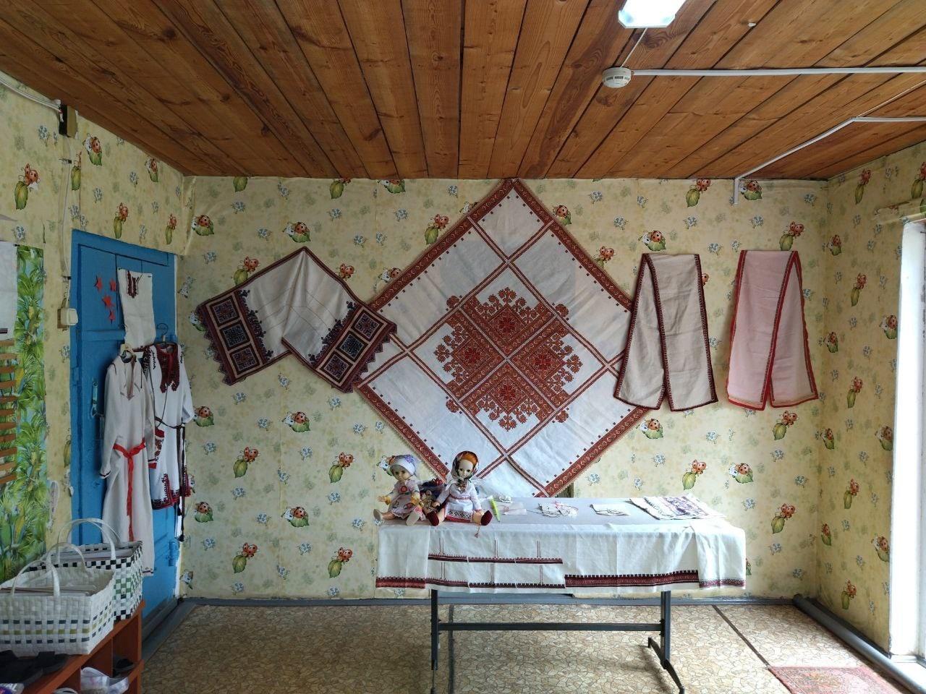

Фото 2.

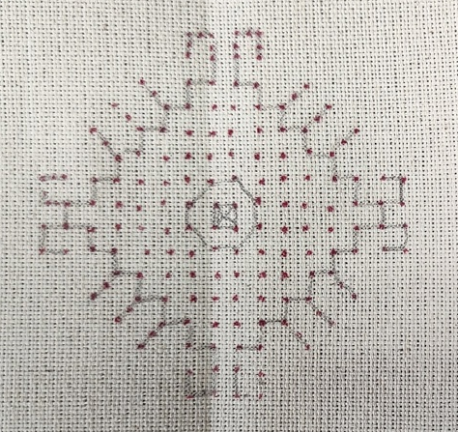

Фото 3.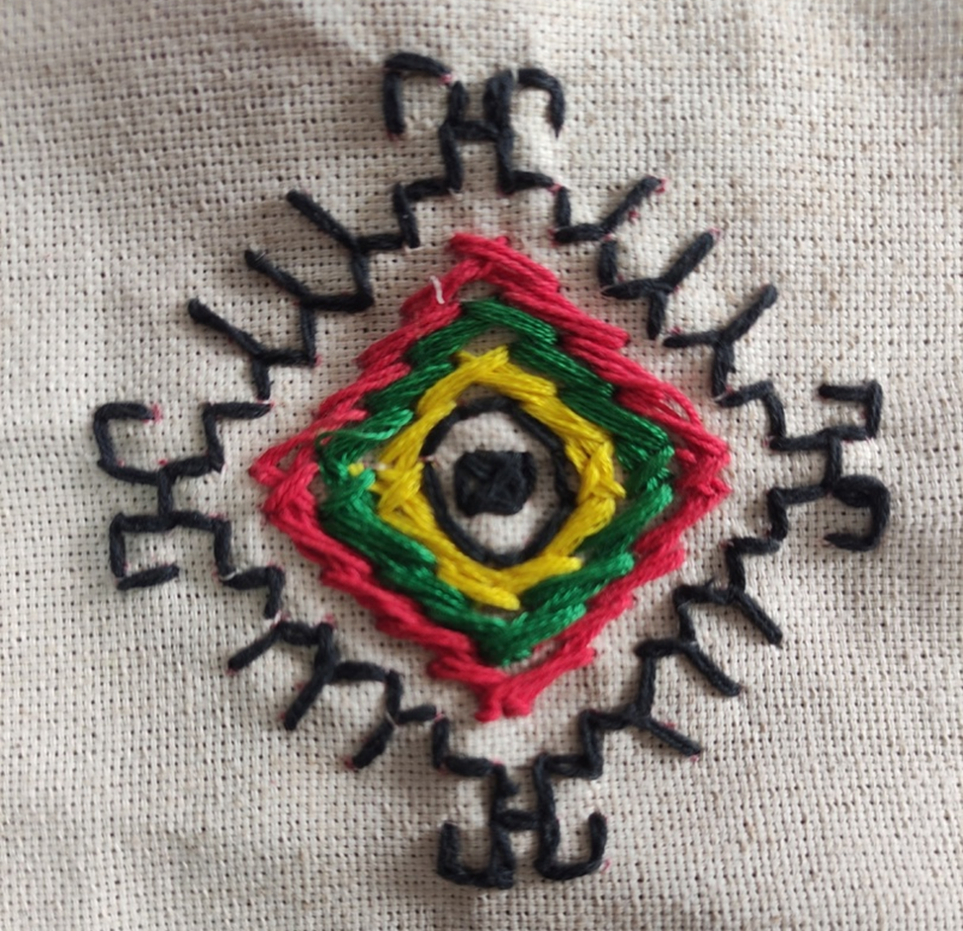

Фото 4.

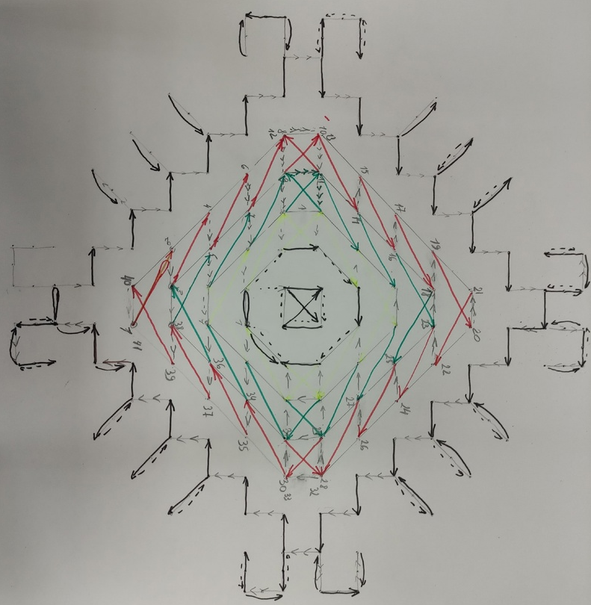

Фото 5.

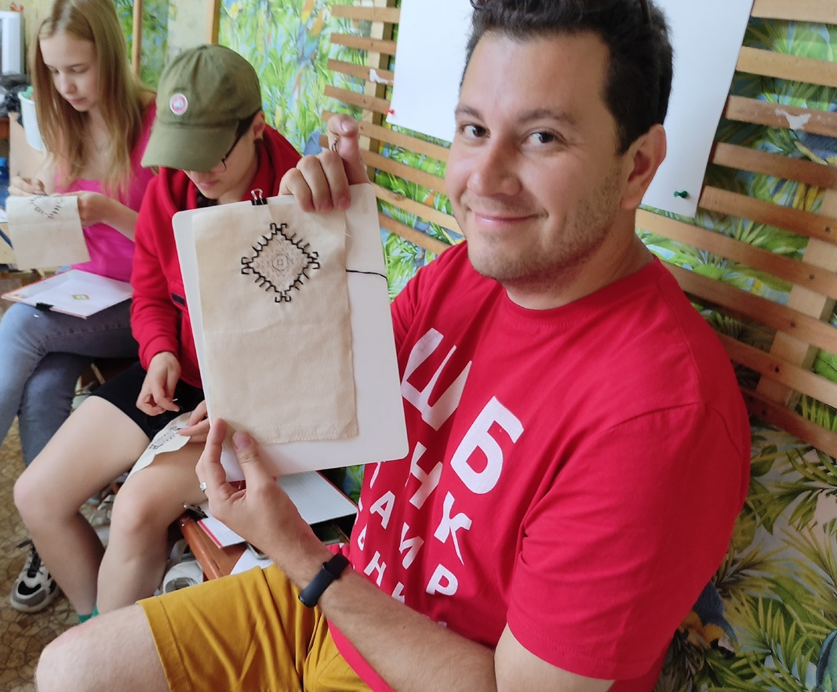

Фото 6.

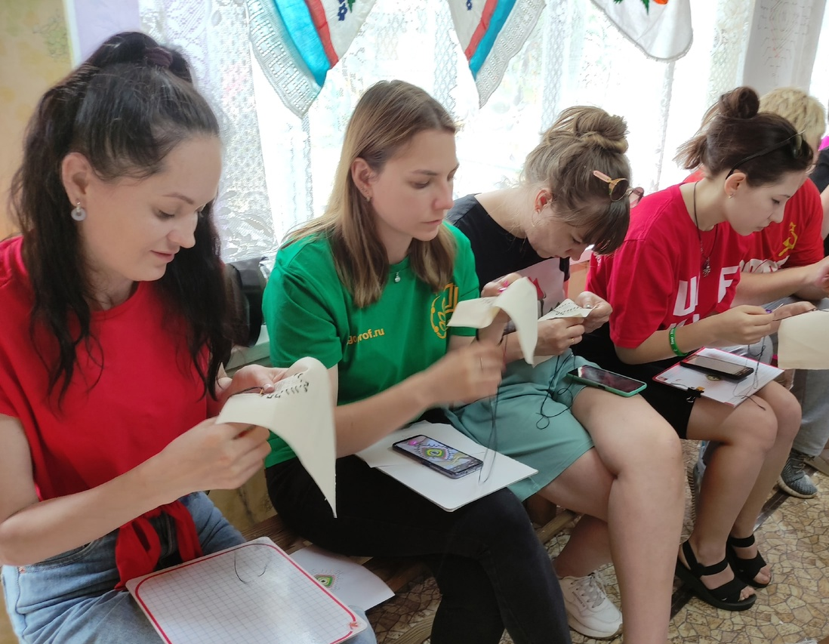

Фото 7.

